БЕТТУ АННА ИЛЬИНИЧНА

депутат Таймырского Долгано-Ненецкого районного Совета депутатов пятого созыва

Хатангский одномандатный избирательный округ № 10

член фракции Всероссийской политической партии «Единая Россия»

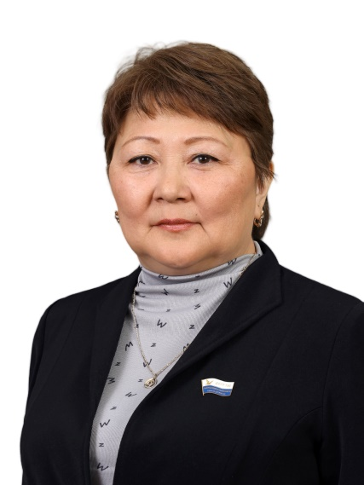

Входит в состав постоянных комиссий:

- по вопросам содействия в реализации прав коренных малочисленных народов и местных национально-культурных автономий.

Дата и место рождения:

4 сентября 1969 года, Красноярский край, Хатангский район, п. Сындасско.

Образование:

высшее, 2003 г. – Институт управления и экономики г. Санкт-Петербург, специальность «Бухгалтерский учет и аудит», квалификация – экономист.

Трудовая деятельность:

февраль 1990 г. – март 1990 г. - совхоз «Арктический» п. Сындасско, Хатангского района, швея пошивочной мастерской, кассир;

октябрь 1990 г. – август 1991 г. - пришкольный интернат Хатангского РОНО, п. Сындасско, воспитатель;

сентябрь 1991 г. – сентябрь 1992 г. - Комитет по охране природы г. Дудинка, секретарь-машинист;

октябрь 1994 г. – декабрь 1997 г. - Комитет по экологии и природным ресурсам Таймырского (Долгано-Ненецкого) автономного округа г. Дудинка, специалист 2 категории общего отдела, специалист 2, 1 категории, ведущий специалист финансово-экономического отдела;

январь 1998 г. – декабрь 2000 г. - Госкомитет по охране окружающей среды Таймырского (Долгано-Ненецкого) автономного округа, главный специалист финансово-бухгалтерского отдела; главный специалист финансово-экономического отдела;

январь 2001 г. – июль 2002 г. - Комитет природных ресурсов по Таймырскому (Долгано-Ненецкому) автономному округу, заместитель главного бухгалтера;

август 2002 г. – август 2003 г. - Управление природных ресурсов и охраны окружающей среды МПР России по Таймырскому Долгано-Ненецкому автономному округу г. Дудинка, главный специалист отдела экономики, финансов, бухгалтерского учета, отчетности и контроля;

август 2003 г. – сентябрь 2010 г. - Администрация Хатангского района, Глава Администрации п. Сындасско; начальник территориального отдела п. Сындасско администрации сельского поселения Хатанга;

сентябрь 2010 г. – август 2016 г. - заместитель руководителя Администрации сельского поселения Хатанга - начальник отдела по развитию традиционных промыслов и обеспечению жизнедеятельности поселков;

август 20016 г. – декабрь 2019 г. - заместитель Главы сельского поселения Хатанга по организации работы территориальных отделов;

декабрь 2019 г.- март 2020 г. - временно исполняющая полномочия Главы сельского поселения Хатанга;

март 2020 г. – февраль 2023 г. - заместитель Главы сельского поселения Хатанга по организации работы территориальных отделов;

май 2023 г. - по настоящее время - Муниципальное казенное учреждение «Центр по обеспечению деятельности муниципальных учреждений сельского поселения Хатанга», ведущий бухгалтер.

Награды, звания, спортивные разряды:

- звание «Руководитель года», 2007 г.;

- нагрудный знак Федеральной службы государственной статистики «За активное участие во всероссийской сельскохозяйственной переписи 2006 года»;
- Почетное звание «Заслуженный работник Таймыра», 2016 г.;

- медаль «За верность Северу»;

- звание «Ветеран труда Красноярского края».

Семейное положение:

замужем.

10 сентября 2023 года избрана депутатом Таймырского Долгано-Ненецкого районного Совета депутатов пятого созыва.

